ПЛАН РАБОТЫ
Администрации Старочеркасского сельского поселения
на период с 15.01.2018 г. по 21.01.2018 г.

№  п/п | Наименование мероприятий | Рассматриваемые вопросы | Дата, время и место проведения | Количество участников и категории приглашенных | Ответственные за проведение | Отметка о выполнении
1. | Планёрное совещание Главы Старочеркасского сельского поселения | - постановка задач на неделю с 15.01.2018 г. по 21.01.2018 г. | 15.01.2018  8-00  кабинет Главы Старочеркасского сельского поселения | Заместитель Главы Администрации Старочеркасского сельского поселения, ведущие специалисты, инспекторы | Галицин Е.В.
2. | Подготовка к празднованию «Дню освобождения станицы Старочеркасской» | - постановка задач по подготовке к празднованию;  - назначение ответственных;  - подготовка заявки на в/ч для воинского салюта. | с 15.01.2018 г. по 10.02.2018 г. | Заместитель Главы Администрации Старочеркасского сельского, СДК, МБОУ Старочеркасская СОШ, | Галицин Е.В.
3. | Работа по благоустройству улиц, парковой зоны Старочеркасского сельского поселения |  | ежедневно | Представители подрядной организации. | Кубасова О.А.
4. | Прием посетителей Главой Старочеркасского сельского поселения | вопросы по заявлению жителей Старочеркасского сельского поселения | 16.01.2018,  18.01.2018  с 8-00 до 12-00  кабинет Главы Старочеркасского сельского поселения | Инспектор | Богданов С.М.
5. | Заключение договоров на вывоз ТБО с населением  Ремонт уличного освещения  Отлов бесхозяйных животных (собак) | реестры договоров  по заявкам  по заявкам | Постоянно | Сотрудники администрации | Кубасова О.А.
6. | Формирование базы данных идентифицированных земельных участков по программе ЗУМО, ФИАС  - Идентификация земель | передача данных в МИФНС №11  работа со списками  работа со списками выявление задвоенных участков запросы в россреестр  - оформление документации на бесхозные участки | Постоянно | Специалисты администрации | Прокофьева А.А.
7. | Межведомственное взаимодействие  СИР  АРМ Платежи  ГАС Управление  Портал Государственных услуг  ГИС ЖКХ | Принятие и отправка межведомственных запросов  -внесение платежных поручений  -составление отчетов  - разъяснительная работа с населением | Постоянно | Сотрудники администрации | Богданов С.М.
8. | Работа по собираемости налогов  Сверка с ИФНС№19  Объезды задолжников по налогам с судебными приставами | приглашение и объезд задолжников,  подготовка документации для сверки | Постоянно | Сотрудники администрации | Прокофьева А.А.
9. | Подготовка к проведению в станице Старочеркасской Православного праздника «Крещение Господнее» | постановка задач по подготовке к празднованию;  - назначение ответственных; | с 15.01.2018 по 18.01.2018 | Заместитель Главы Администрации Старочеркасского сельского поселения, ведущие специалисты, инспекторы. | Галицин Е.В.

Глава Старочеркасского  сельского поселения | 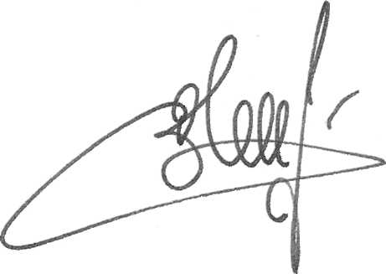 | Е.В. Галицин

исп.: Богданов С.М.
тел.: . 2-97-55

